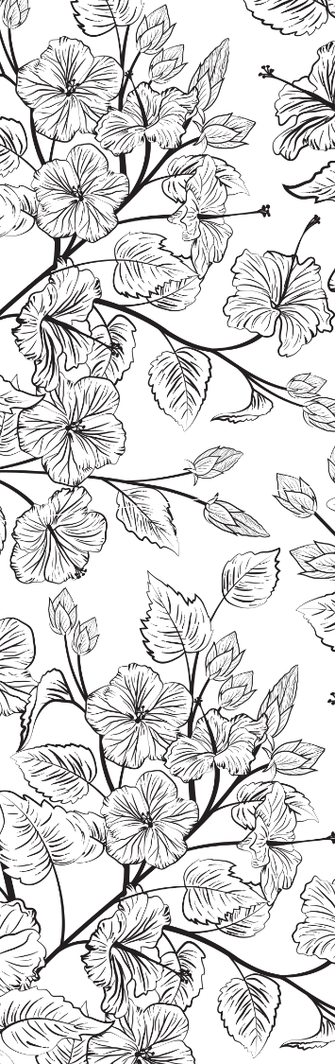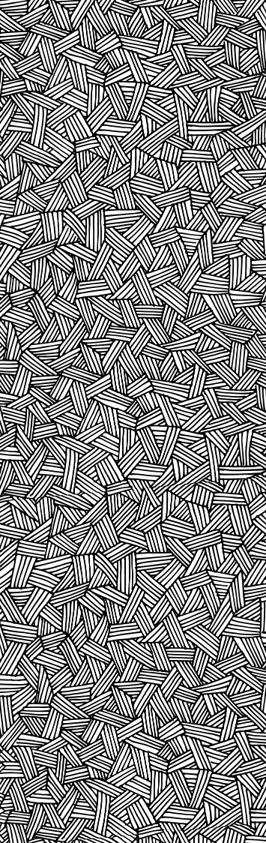

Reemplaza estas imágenes con tus fotos

Escribe tus mensajes en los marcadores

Usa una perforadora para hacer un agujero y pasa una cinta por él.

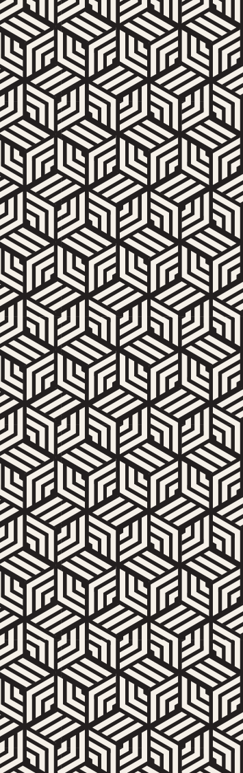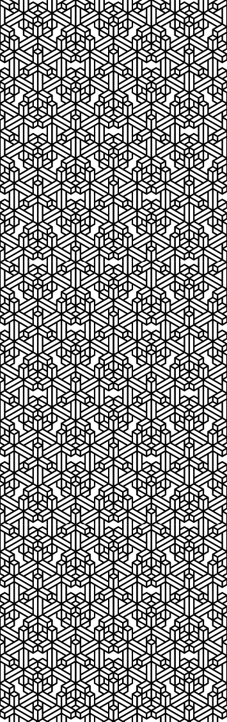

## Reemplaza estas imágenes con tus fotos

## Escribe tus mensajes en los marcadores

## Usa una perforadora para hacer un agujero y pasa una cinta por él.

|  |  |  |  |  |  |  |  |  |  |  |  |  |  |  |  |  |
| --- | --- | --- | --- | --- | --- | --- | --- | --- | --- | --- | --- | --- | --- | --- | --- | --- |
|  |  | | | |  |  | | |  |  | | |  |  | | |
|  | Un libro especial para un amigo extraordinario | | | |  | Cuanto más leas, mayor será tu interés por la lectura | | |  | Cuando la vida nos da los libros, pasamos las páginas | | |  | ¡Sólo una página más! | | |
|  |  | Dos amigos abrazándose |  |  | |  | Una mujer hojeando un libro |  |  |  | Una mujer leyendo un libro en la cama |  |  |  | Madre e hija leyendo un libro |  |
|  |  |  |  | |  |  |  |  |  |  |  |  |
|  |  |  |  | |  |  |  |  |  |  |  |  |